文章出處：https://github.com/KyleBing/rime-wubi86-jidian/issues/163
感恩您的遺憾，總算看到一個好用的五筆+拼音混打，給搜狗輸入法反饋幾年，總是不支持ibus輸入法，這下好了，有我們kyleBing等大佬的努力，沒有搜狗一樣有好用的輸入法。

這個輸入法安裝太折騰，任務欄沒有圖標，如果沒有看說明，根本無法使用；還有輸入法有多種alt + shift + l，有的ctrl + space，而且有的在管理，有的在ibus設置，弄得兩眼發黑，折騰前後1-2天，頓時慚愧，切換得貴地，給志同道合節省時間。

針對你這個加強版，我做了一個教學。
###################################################################################
安裝rime輸入法
sudo apt-get install ibus-rime
sudo apt-get install rime-data-wubi

在鍵盤上新增輸入法

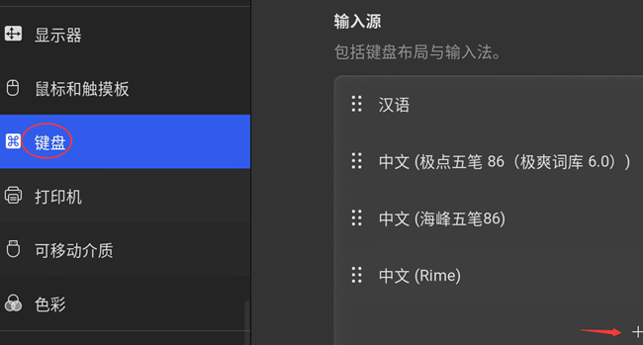

鍵盤

IBUS新增輸入法
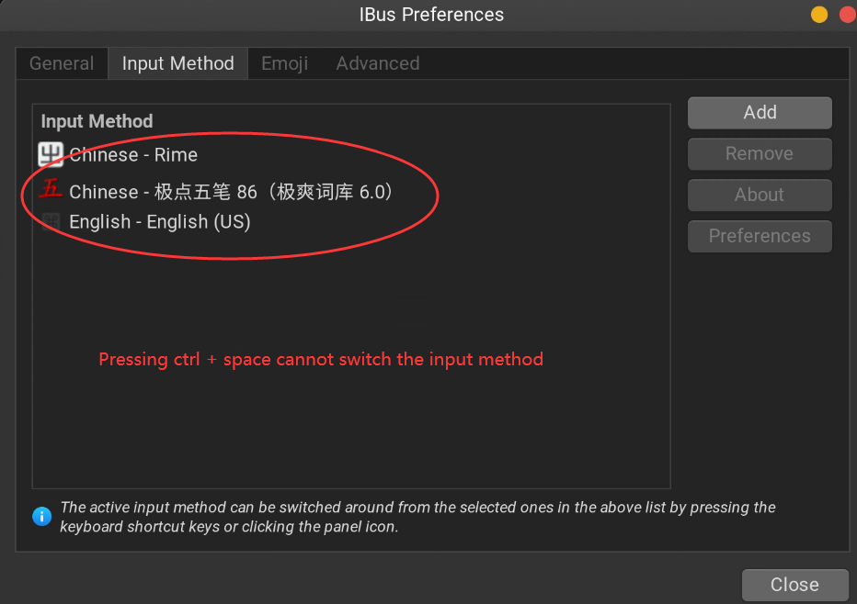

輸入2

完成上面操作rime加入輸入法，~/.config/ibus/rime/build 新增內容，

rime五筆拼音大寫等切換鍵
輸入法快捷鍵：用“Super(視窗鍵) + 空格”切換輸入法至“中文(Rime)”，透過F4或“Ctrl + ~”調出 輸入法選單，選擇五筆86。

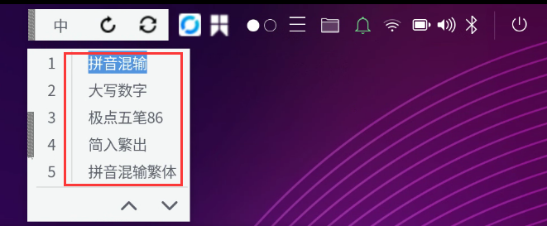

輸入

KyleBing的修改rime版本
功能：增加大寫輸入與拼音字彙
下載網址：https://github.com/KyleBing/rime-wubi86-jidian
下載解壓縮後，進入目錄

cp *.yaml ~/.config/ibus/rime/
cd ~/.config/ibus/rime/
mv build/default.yaml
build/default.yaml.backup mv default_custom.yaml build/default.yaml # 注意：把default_customyam

修改預設中文/標點半角與全角
快速鍵：​​shift + space ，暫時切換英文與標點半角全角

切換如下設置，/home/ubuntu/.config/ibus/rime
範例：找到常用的輸入法rime目錄中wubi86_jidian_pinyin.schema.yaml 【五筆拼音混打】輸入法
如下默認

開關：

名稱：full_shape
狀態：[ 半角，全角 ]
名稱：extend_charset
狀態：[常用、擴充]
名稱：ascii_punct
狀態：[ 。 ，, ． ， ]
如果英文預設/標點使用全角，可以修改以下
開關：

名稱：ascii_mode
重置：0
名稱：full_shape
重置：0
狀態：[“半角”，“全角”]
名稱：extend_charset
狀態：[「常用」、「擴充」]
名稱：ascii_punct
重置：0
狀態：["．，", "。，"]
修改大陸輸入法列表
cd build # 進入這個目錄，在rime子目錄內
default.yaml輸入法列表如下

模式列表：

架構：wubi86_jidian_pinyin
架構：wubi86_jidian
模式：數字
架構：wubi86_jidian_trad
架構：wubi86_jidian_trad_pinyin
模式：pinyin_simp
然後重新載入，或登出生效，或按 ctrl + space ,或 alt + shift + L 調出輸入法，再按 ctrl + ~，調出rime 不同方案

輸入

特別說明，貼文使用程式碼，也是前面有圓點，我截圖參考如下，請參考。
程式碼

